Р О С С И Й С К А Я Ф Е Д Е Р А Ц И Я
Б Е Л Г О Р О Д С К А Я О Б Л А С Т Ь
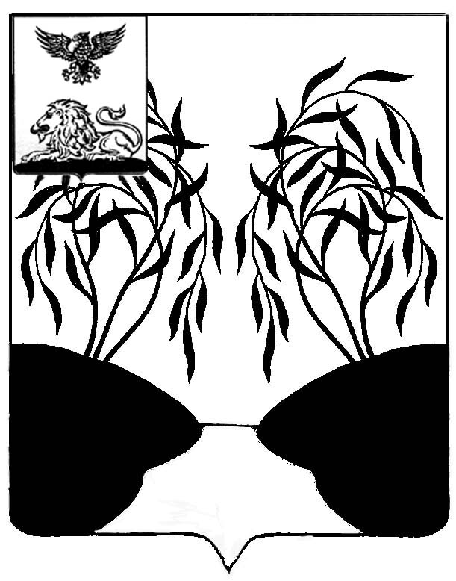
МУНИЦИПАЛЬНЫЙ СОВЕТ МУНИЦИПАЛЬНОГО РАЙОНА
«РАКИТЯНСКИЙ РАЙОН» БЕЛГОРОДСКОЙ ОБЛАСТИ
Пятидесятое заседание Муниципального совета

Р Е Ш Е Н И Е

от 28 апреля 2023 года № 6

О внесении изменения в решение
Муниципального совета от 26 декабря 2022 года
№8 «Об установлении ставок платы за
использование земель и земельных участков,
находящихся в муниципальной собственности,
а также государственная собственность на
которые не разграничена, без предоставления
земельных участков и установления сервитута»

В соответствии с постановлением Правительства Белгородской области от 27 февраля 2023г. №90–пп «О внесении изменения в постановление Правительства Белгородской области от 16 ноября 2015 года №408-пп», Федеральным законом от 6 октября 2003 года № 131-ФЗ «Об общих принципах организации местного самоуправления в Российской Федерации», Уставом муниципального района «Ракитянский район» Белгородской области, Муниципальный совет Ракитянского района р е ш и л:

1. Внести изменение в решение Муниципального совета от 26 декабря 2022 года №8 «Об установлении ставок платы за использование земель и земельных участков, находящихся в муниципальной собственности, а также государственная собственность на которые не разграничена, без предоставления земельных участков и установления сервитута», следующее изменение:
- пункт 9 Порядка, определяющего ставки платы за единицу площади в год использования земель, взимаемой без предоставления земельного участка, для размещения объектов на территории Ракитянского района, считать утратившим силу.
2. Контроль за исполнением настоящего решения возложить на комиссию Муниципального совета по экономическому развитию, бюджету, налоговой политике и муниципальной собственности (А.И. Белоконев).

Председатель
Муниципального совета Н.М. Зубатова

